5.11. Dọn dẹp tài nguyên cho dự án Examora
DỌN DẸP TÀI NGUYÊN CHO DỰ ÁN EXAMORA
Sau khi hoàn thành workshop/demo, nhóm tiến hành xóa các tài nguyên AWS đã tạo để tránh phát sinh chi phí không cần thiết. Các dịch vụ cần dọn dẹp gồm: CloudFront, WAF, S3, Cognito, SES, API Gateway, Lambda, SQS, CloudWatch, X-Ray, Secrets Manager và IAM.

- Xoá CloudFront Distribution

- Xóa AWS WAF Web ACL

- Xoá API Gateway

- Điều hướng đến API Gateway APIs Chọn vào API đã tạo

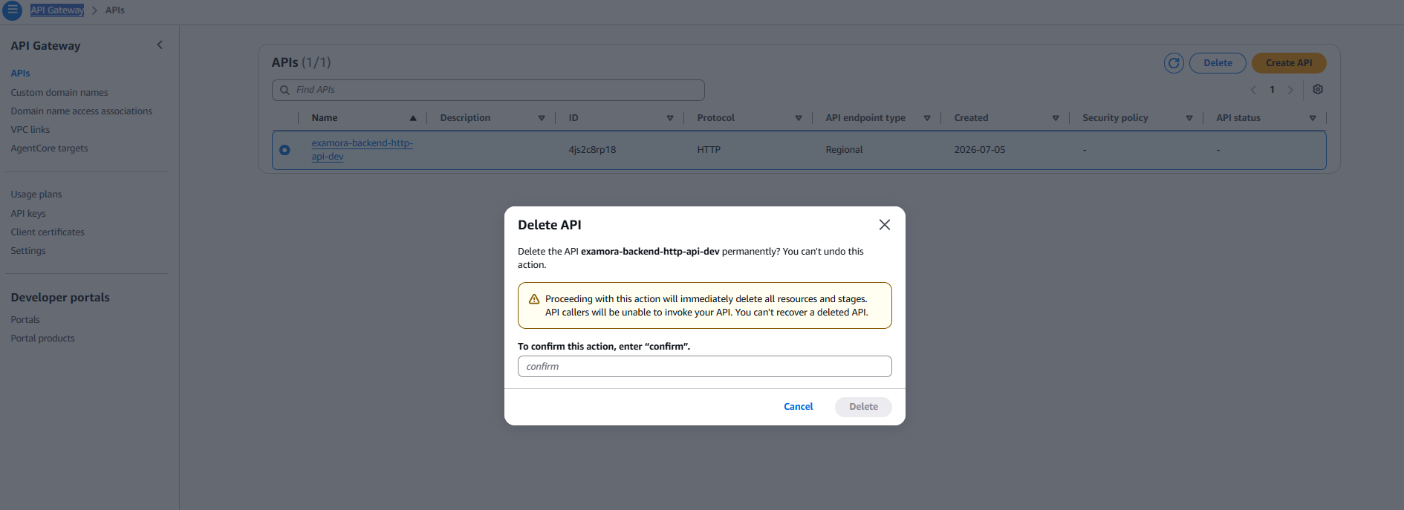
XoaAPIGateway.png
- Nhấn nút Delete, sau đó điền comfirm để xác nhận xoá

- Gỡ Trigger trước khi xóa Lambda
  - Gỡ S3 trigger của Lambda Import Word Processor
- Truy cập functions examora-import-word-processor-dev
- Tích chọn S3 trigger Bấm Delete để xoá
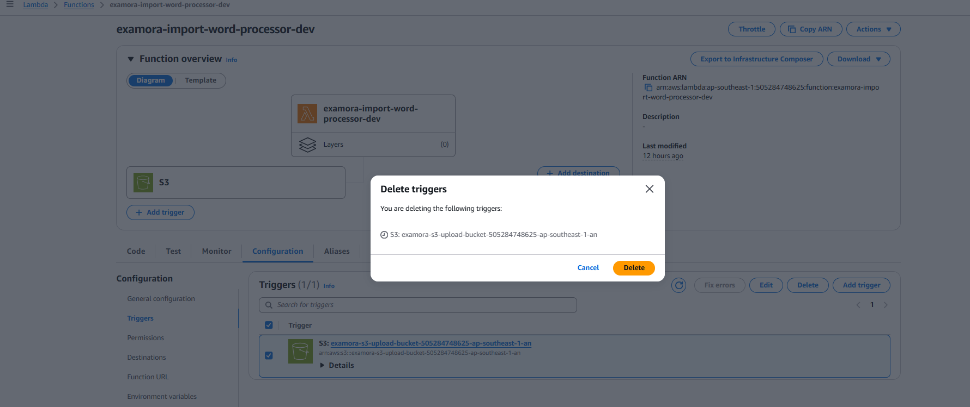
XoaS3Trigger.png
  - Gỡ SQS trigger của Grading Worker (tương tự như xoá S3 Trigger)

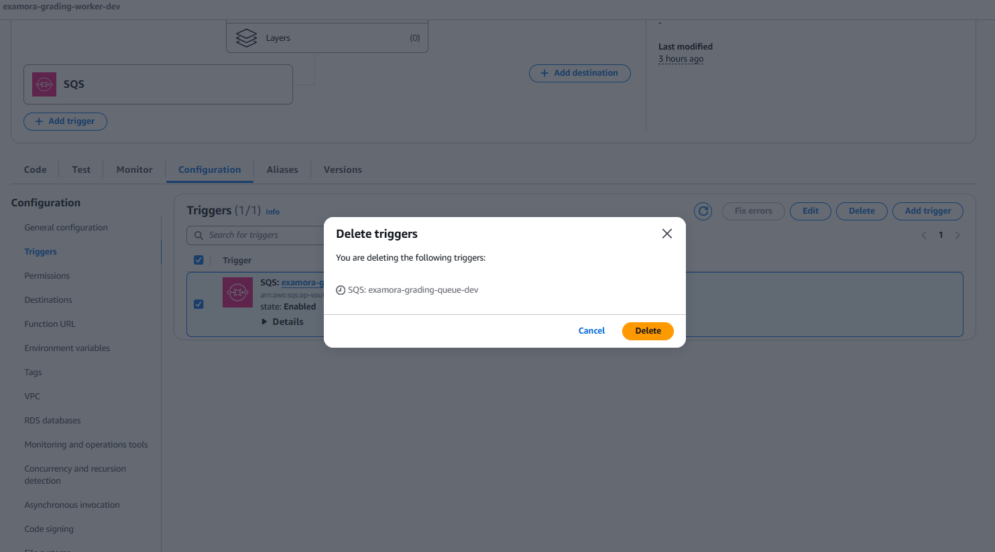
XoaS3SQS.png
- Xóa Lambda Functions
Điều hướng đến Lambda Functions Tích chọn các lambda Action Delete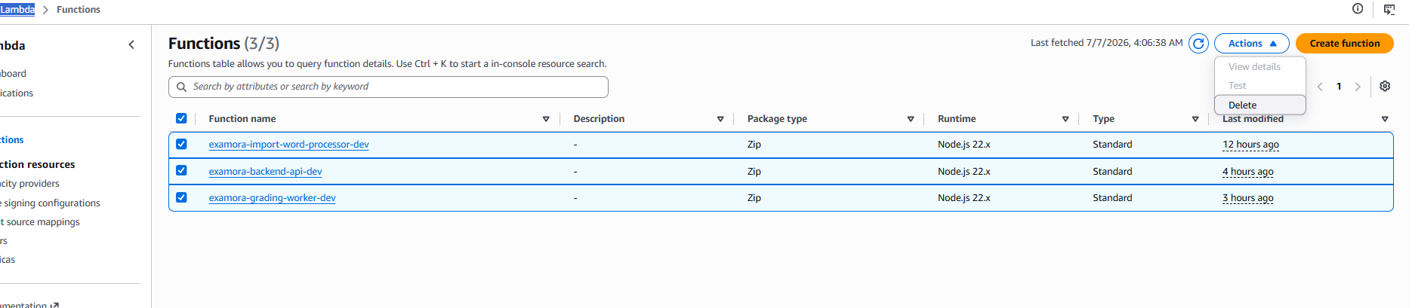XoaLambda.png

- Xóa Amazon SQS Queue và DLQ
Vào Amazon SQS Queue Chọn lần lượt từng queue rồi bấm Delete + xác nhận để xoá
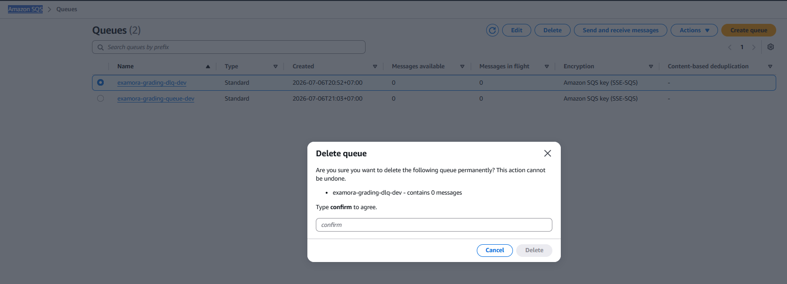
XoaSQS.png
- Xóa S3 Buckets
- Vào Amazon S3 Buckets
- Chọn buckets cần xoá Empty Delete
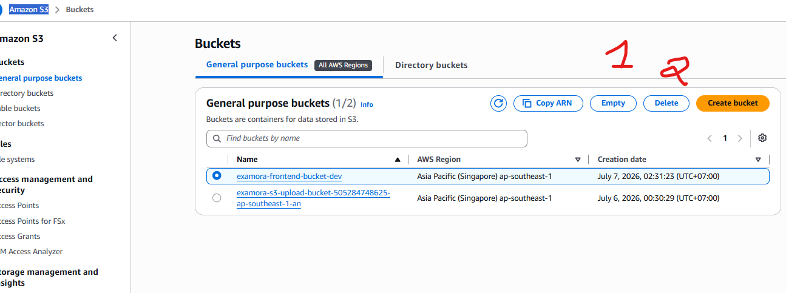
XoaBuckets.png
8. Xóa Cognito User Pool
- Truy cập Amazon Cognito Vào User pools Chọn user pools cần xoá
- Chọn Delete + xác nhận để xoá
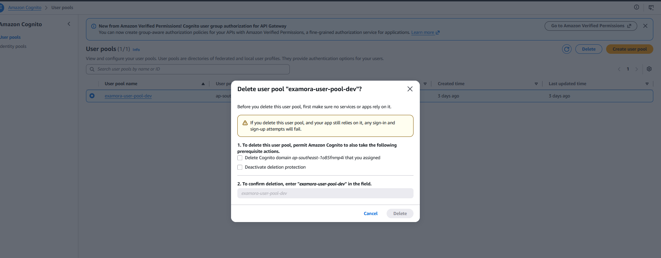
XoaCognito.png
- Xóa Amazon SES Identity
- Truy cập theo các mũi tên: Amazon SES → Configuration
→ Identities → chọn email identity của Examora
→ Delete → Confirm rồi bấm Delete để xoá
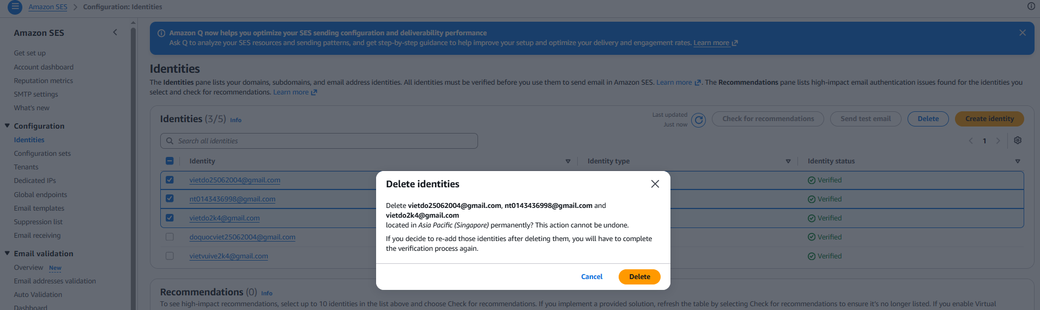
XoaSES.png
- Xóa Secrets Manager Secret
- Điều hướng đến Secrets chọn secret đã tạo
- Vào Actions chọn Delete secret, chọn recovery window, ví dụ 7 days Chọn Schedule deletion

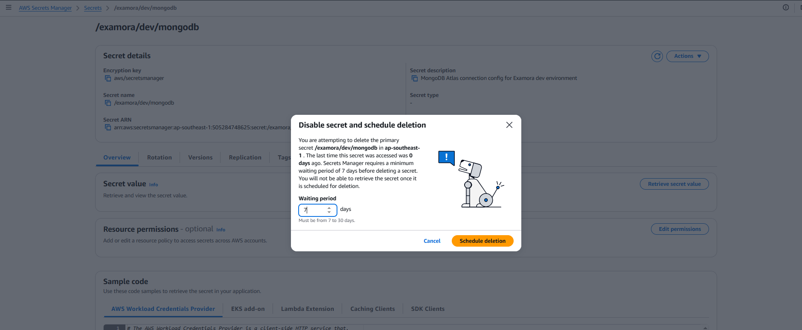
XoaSecret.png
- Xóa CloudWatch Log Groups
- Điều hướng đến CloudWatch → Log management
→ chọn các log group cần xoá → Actions → Delete log group(s)
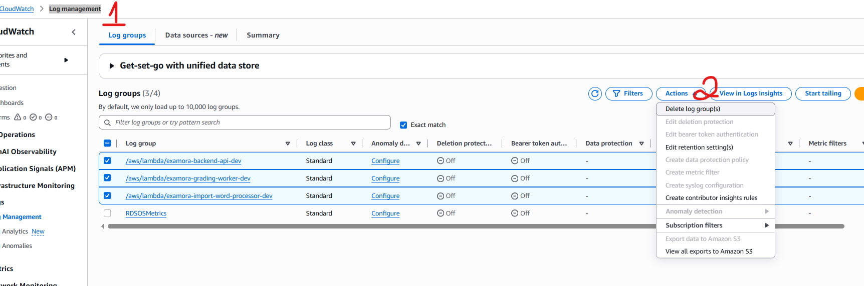
XoaCloudWatch.png
- Xóa IAM Roles và Inline Policies
Chỉ xóa các role được tạo riêng cho dự án Examora
- Truy cập IAM Roles Tích chọn các IAM Roles đã tạo cho dự án
- Nhấn nút Delete + comfirm Nhấn Delete để xoá
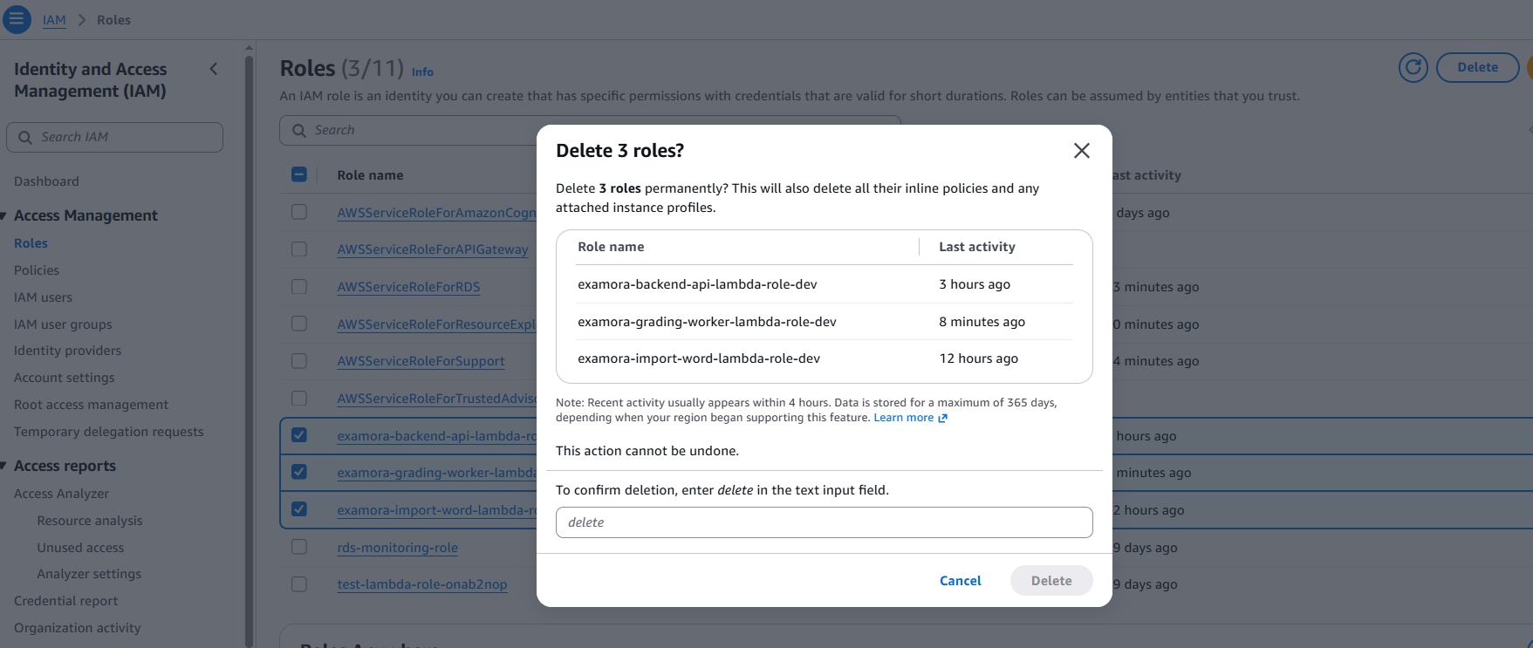
XoaIAMRole.png

